По данным Минфина за январь-октябрь 2009 года дефицит федерального бюджета РФ составил 1 трлн. 506,03 млрд. рублей (4,7% ВВП). Дефицит бюджета РФ за январь-сентябрь 2009 года составил 1 трлн. 351,25 млрд. рублей (4,7% ВВП), за январь-август 2009 года равнялся 1 трлн. 180,9 млрд. рублей (4,7% ВВП), за 7 месяцев 2009 года — 923,82 млрд. рублей, за I полугодие 2009 года — 753,6 млрд. рублей, за январь-май — 510,72 млрд. рублей, за январь-апрель — 369,82 млрд. рублей, за январь-март — 29,7 млрд. рублей при том, что за январь-февраль был зафиксирован кассовый профицит бюджета в размере 116,29 млрд. рублей. Профицит федерального бюджета РФ в 2008 году составил 1 трлн. 697,19 млрд. рублей или 4,1% ВВП. ВВП РФ за 2008 год составил 42 трлн. 468,8 млрд. рублей.

Согласно ст.93 Бюджетного кодекса РФ «Источники финансирования дефицита бюджета»:

1. Источники финансирования дефицита бюджета утверждаются органами законодательной (представительной) власти в законе (решении) о бюджете на очередной финансовый год по основным видам привлеченных средств.

2. Кредиты Банка России, а также приобретение Банком России долговых обязательств Российской Федерации, субъектов Российской Федерации, муниципальных образований при их первичном размещении не могут быть источниками финансирования дефицита бюджета.

Источниками финансирования дефицита федерального бюджета являются:

1) внутренние источники в следующих формах:

- кредиты, полученные Российской Федерацией от кредитных организаций в валюте Российской Федерации;

- государственные займы, осуществляемые путем выпуска ценных бумаг от имени Российской Федерации;

- бюджетные кредиты, полученные от бюджетов других уровней бюджетной системы Российской Федерации;

- поступления от продажи имущества, находящегося в государственной собственности;

сумма превышения доходов над расходами по государственным запасам и резервам; - изменение остатков средств на счетах по учету средств федерального бюджета;

2) внешние источники в следующих формах:

- государственные займы, осуществляемые в иностранной валюте путем выпуска ценных бумаг от имени Российской Федерации;

- кредиты правительств иностранных государств, банков и фирм, международных финансовых организаций, предоставленные в иностранной валюте, привлеченные Российской Федерацией.

**Структура источников финансирования бюджетного дефицита.**

|  |  |  |  |
| --- | --- | --- | --- |
| **ИСТОЧНИКИ ВНЕШНЕГО ФИНАНСИРОВАНИЯ ДЕФИЦИТА ФЕДЕРАЛЬНОГО БЮДЖЕТА** | | **Сумма, руб** | **В % к общему объему (на 1.11.2009г)** |
| Погашение государственных ценных бумаг Российской Федерации, номинальная стоимость которых указана в иностранной валюте | | -55 990 123 000,00 | -3,78% |
| Получение Российской Федерацией кредитов иностранных государств, включая целевые иностранные кредиты (заимствования), международных финансовых организаций, иных субъектов международного права и иностранных юридических лиц в иностранной валюте | |  |  |
| Погашение Российской Федерацией кредитов иностранных государств, включая целевые иностранные кредиты (заимствования), с учетом средств, перечисленных из федерального бюджета российским поставщикам товаров и (или) услуг на экспорт в счет погашения государственного внешнего долга Российской Федерации, международных финансовых организаций, иных субъектов международного права и иностранных юридических лиц, полученных в иностранной валюте | | -81 868 749 300,00 | -5,53% |
| Исполнение государственных гарантий Российской Федерации в иностранной валюте в случае, если исполнение гарантом государственных гарантий Российской Федерации ведет к возникновению права регрессного требования гаранта к принципалу либо обусловлено уступкой гаранту прав требования бенефициара к принципалу | | -5 893 290 000,00 | -0,40% |
| Предоставление государственных финансовых и государственных экспортных кредитов иностранным государствам и (или) иностранным юридическим лицам из федерального бюджета | | -87 165 409 500,00 | -5,88% |
| Возврат государственных финансовых и государственных экспортных кредитов, предоставленных иностранным государствам и (или) иностранным юридическим лицам, в федеральный бюджет | |  |  |
| Погашение обязательств за счет прочих источников внешнего финансирования дефицита федерального бюджета | | -1 053 000 000,00 | -0,07% |
| **ИСТОЧНИКИ ВНУТРЕННЕГО ФИНАНСИРОВАНИЯ ДЕФИЦИТА ФЕДЕРАЛЬНОГО БЮДЖЕТА** | **-27 857 115 672,92** | **В % к общему объему (на 1 ноября 2009г)** |
| Размещение государственных ценных бумаг Российской Федерации, номинальная стоимость которых указана в валюте Российской Федерации | 420 818 686 226,90 | 28,41% |
| Погашение государственных ценных бумаг Российской Федерации, номинальная стоимость которых указана в валюте Российской Федерации | -99 961 941 256,64 | -6,75% |
| Средства от продажи акций и иных форм участия в капитале, находящихся в федеральной собственности | -11 429 710,40 | 0,00% |
| Выплаты на приобретение государственных запасов драгоценных металлов и драгоценных камней | -38 055 265 675,07 | -2,57% |
| Поступления от реализации государственных запасов драгоценных металлов и драгоценных камней на внутреннем рынке | 1 148 846 472,02 | 0,08% |
| Поступления от реализации государственных запасов драгоценных металлов и драгоценных камней на внешнем рынке | 5 886 184 823,16 | 0,40% |
| Курсовая разница по средствам федерального бюджета | 267 347 119 074,93 | 18,05% |
| Исполнение государственных гарантий Российской Федерации в валюте Российской Федерации в случае, если исполнение гарантом государственных и муниципальных гарантий ведет к возникновению права регрессного требования гаранта к принципалу либо обусловлено уступкой гаранту прав требования бенефициара к принципалу |  |  |
| Предоставление бюджетных кредитов другим бюджетам бюджетной системы Российской Федерации из федерального бюджета в валюте Российской Федерации | -105 509 617 800,00 | -7,12% |
| Возврат бюджетных кредитов, предоставленных другим бюджетам бюджетной системы Российской Федерации из федерального бюджета в валюте Российской Федерации | 20 062 044 375,78 | 1,35% |
| Компенсационные выплаты по сбережениям граждан | -58 985 225 304,85 | -3,98% |
| Погашение обязательств за счет прочих источников внутреннего финансирования дефицита федерального бюджета, кроме компенсационных выплат по сбережениям граждан | -6 609 078,33 | 0,00% |
| Увеличение иных финансовых активов в федеральной собственности за счет средств федерального бюджета | -632 100 000 000,00 | -42,67% |
| Уменьшение иных финансовых активов в федеральной собственности за счет средств федерального бюджета | 380 000 000 000,00 | 25,65% |
| Увеличение иных финансовых активов в федеральной собственности за счет средств Фонда национального благосостояния | -172 788 669 250,00 | -11,66% |
| Увеличение остатков средств Резервного фонда, размещенных в иные финансовые активы | -26 927 778 617,88 | -1,82% |
| Увеличение иных финансовых активов, находящихся в федеральной собственности за счет средств во временном распоряжении | 460 444 635,19 | 0,03% |
| Увеличение иных финансовых активов, находящихся в федеральной собственности за счет остатков средств, полученных от приносящей доход деятельности | 3 337 960 055,90 | 0,23% |
| Предоставление бюджетных кредитов федеральным бюджетом внутри страны за счет средств целевых иностранных кредитов (заимствований) | -47 711 043,17 | 0,00% |
| Возврат бюджетных кредитов, предоставленных федеральным бюджетом внутри страны за счет средств целевых иностранных кредитов (заимствований) | 4 196 384 581,41 | 0,28% |
| Предоставление прочих бюджетных кредитов федеральным бюджетом внутри страны |  |  |
| Возврат прочих бюджетных кредитов (ссуд), предоставленных федеральным бюджетом внутри страны | 3 279 461 818,13 | 0,22% |

Под государственным долгом понимаются долговые обязательства Российской Федерации перед физическими и юридическими лицами, иностранными государствами, международными организациями и иными субъектами международного права. Государственный долг полностью и без условий обеспечивается находящимся в федеральной собственности имуществом, составляющим государственную казну. Государственный долг подразделяется на капитальный и текущий. Капитальный государственный долг представляет собой всю сумму выпущенных и непогашенных долговых обязательств государства, включая проценты, которые должны быть уплачены по этим обязательствам. Текущий долг составляют расходы по выплате доходов кредиторам по всем долговым обязательствам государства и по погашению обязательств, срок оплаты которых наступил.

В зависимости от субъектов-кредиторов государственный долг делится на внутренний и внешний.

**Внутренний долг (млрд.руб.)**

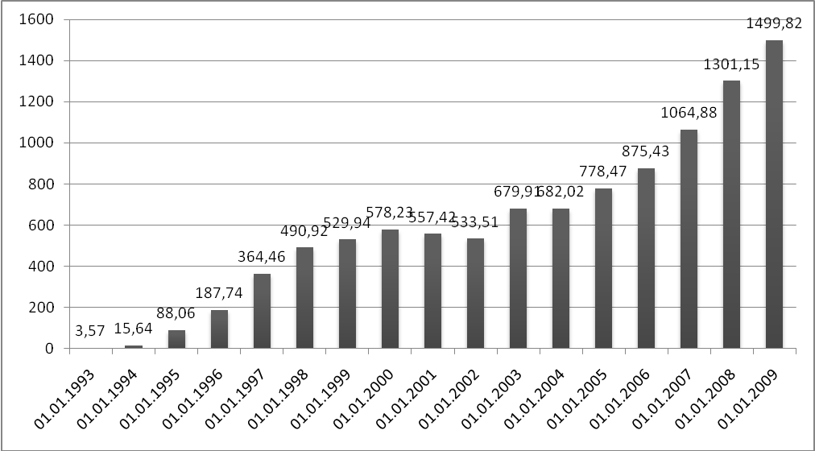

**Внешний долг (млрд. долл.**

**США)**

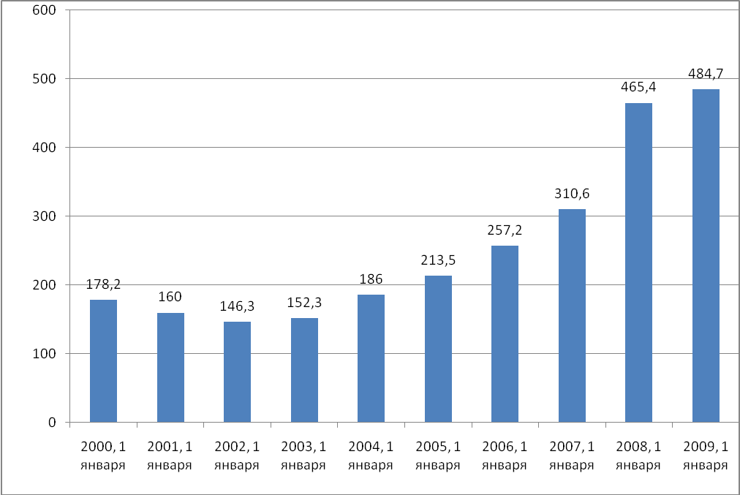

**Совокупный внешний и внутренний долг в % к ВВП.**

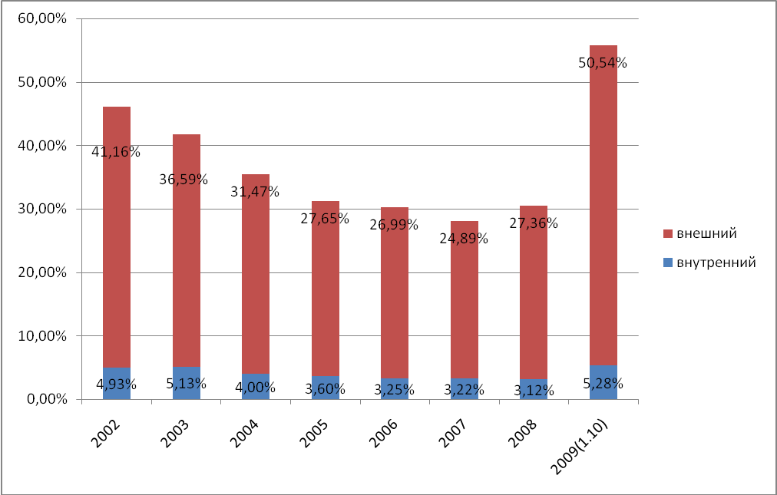

**Структура государственного долга РФ.**

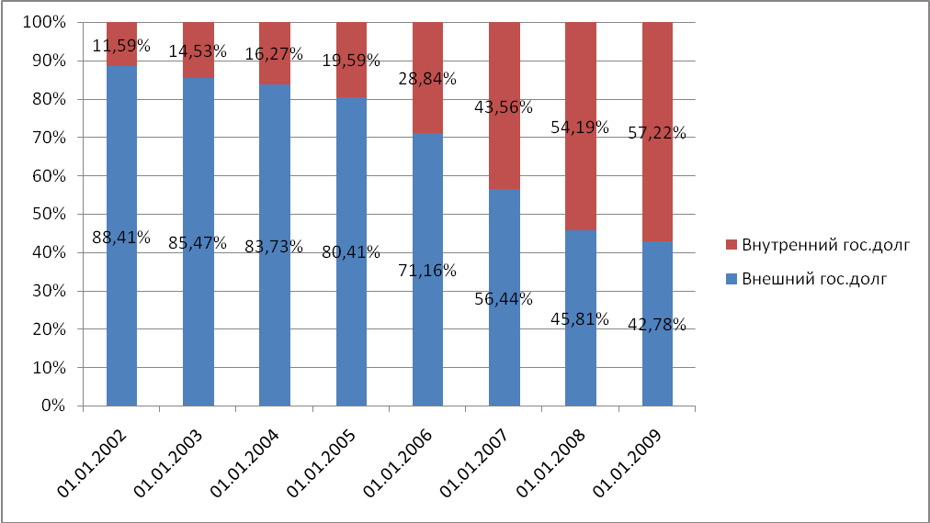

|  |  |  |  |
| --- | --- | --- | --- |
| **Дата** | **внешний гос.долг (млрд.руб)** | **внутренний долг(млрд.руб)** | **совокупный внешний долг(млрд.руб)** |
| 01.01.2002 | 4067,75 | 533,51 | 4457,76 |
| 01.01.2003 | 3999,77 | 679,91 | 4846,19 |
| 01.01.2004 | 3509,83 | 682,02 | 5364,24 |
| 01.01.2005 | 3195,94 | 778,47 | 5980,14 |
| 01.01.2006 | 2159,60 | 875,43 | 7260,76 |
| 01.01.2007 | 1379,56 | 1064,88 | 8240,22 |
| 01.01.2008 | 1100,05 | 1301,15 | 11402,30 |
| 01.10.2009 | 1121,55 | 1499,82 | 14279,26 |

Совокупный внешний долг России на 1 октября текущего года составил 487,4 миллиарда долларов. На 1 июля этот показатель достигал 475,6 миллиарда долларов. Таким образом, за третий квартал внешний долг страны увеличился на 11,8 миллиарда долларов. Рост внешнего долга РФ был вызван, в первую очередь, увеличением долга финансовых организаций страны. В течение третьего квартала задолженность органов денежно-кредитного регулирования возросла с 11 миллиардов долларов (на конец второго квартала) до 16,6 миллиарда долларов.

Кроме того, в течение июля - сентября 2009 года увеличилась задолженность российских компаний - на 3,7 процента до 303,5 миллиарда рублей. В частности, объем кредитов вырос с 233,5 миллиарда долларов (на конец второго квартала) до 237 миллиардов долларов, а объем долговых ценных бумаг - с 9,4 миллиарда до 11,6 миллиарда долларов соответственно.

По состоянию на 1 ноября 2009 г. структура госдолга выглядит так:

- государственный внешний долг Российской Федерации (включая обязательства бывшего Союза ССР, принятые Российской Федерацией ) - 36,54%;

- задолженность перед официальными кредиторами - членами Парижского клуба,

не являвшаяся предметом реструктуризации - 1,04%;

- задолженность перед официальными кредиторами - не членами Парижского клуба - 1,78%;

- задолженность перед официальными кредиторами - бывшими странами СЭВ- 1,28%;

- коммерческая задолженность бывшего СССР -1,18%;

- задолженность перед международными финансовыми организациями - 3,75%;

- задолженность по еврооблигационным займам - 25,21%;

- задолженность по ОВГВЗ - 1,71%;

- задолженность по гарантиям Российской Федерации в иностранной валюте - 0,58%.

Наибольшая часть российского госдолга приходится на задолженность по еврооблигационным займам. С 1 января по 1 ноября 2009 года ее величина в долларах сократилась на 1,5 млрд. долларов (5,4%) — с 27,7 млрд. долларов до 26,2 млрд. долларов.

Согласно п.1 ст.98 Бюджетного кодекса РФ Долговые обязательства Российской Федерации могут существовать в форме: - кредитных соглашений и договоров, заключенных от имени Российской Федерации, как заемщика, с кредитными организациями, иностранными государствами и международными финансовыми организациями; - государственных займов, осуществленных путем выпуска ценных бумаг от имени Российской Федерации; - договоров и соглашений о получении Российской Федерацией бюджетных кредитов от бюджетов других уровней бюджетной системы Российской Федерации; - договоров о предоставлении Российской Федерацией государственных гарантий; - соглашений и договоров, в том числе международных, заключенных от имени Российской Федерации, о пролонгации и реструктуризации долговых обязательств Российской Федерации прошлых лет*.*

**Объем выплат по погашению внешнего долга.**

# Сравнивая структуру государственного внешнего долга на 1 октября 2008 года и на 1 октября 2009 года, можем заметить, что в 2009 году Государственный внешний долг Российской Федерации в млн долларов США уменьшился на 4,8%, в евро – на 7,02%. Задолженность перед официальными кредиторами - членами Парижского клуба в 2009 году в млн долларов США увеличилась на 10,7%, в евро уменьшилась на 24,2%. Задолженность перед официальными кредиторами -не членами Парижского клуба в 2009 году в млн долларов США уменьшилась на 7,04%, в евро возросла на 27,07%. Задолженность перед международными финансовыми организациями в 2009 году в млн долларов США уменьшилась на 1,76%, в евро - на 10,4%. Задолженность по ОВГВЗ (Облигации внутреннего государственного валютного займа) в 2009 годы в млн долларов США увеличилась на 77,7%, в евро – на 21,58%.

**Темпы роста заимствований. Внутренние займы**

Государственным называется заём, по которому заёмщиком выступает Российская Федерация, субъект Российской Федерации, а займодавцем - гражданин или юридическое лицо.

Договор государственного займа заключается путем приобретения займодавцем выпущенных государственных облигаций или иных государственных ценных бумаг, удостоверяющих право займодавца на получение от заемщика предоставленных ему взаймы денежных средств или, в зависимости от условий займа, иного имущества, установленных процентов либо иных имущественных прав в сроки, предусмотренные условиями выпуска займа в обращение.

Государственные займы являются добровольными.

Изменение условий выпущенного в обращение займа не допускается.

Правила о договоре государственного займа соответственно применяются к займам, выпускаемым муниципальным образованием.

|  |  |  |  |
| --- | --- | --- | --- |
|  | 2008год | 2009год | Темп роста,% |
| внутренние займы(тыс.руб) | 223069992,4 | 356929007,7 | 160,0076298 |



# Рынок внутреннего долга не может считаться уникальным явлением в мировой практике – почти все страны мира выпускают государственные ценные бумаги. Учреждение российского рынка внутреннего долга было призвано ликвидировать практику прямого (эмиссионного) кредитования ЦБ РФ. Решалась задача создания значительного по размерам рынка государственных ценных бумаг, который характеризовался бы высокой ликвидностью и низкими рисками федеральных облигаций. Развитие российского рынка внутреннего долга было непосредственно связано с эволюцией национальной финансовой сферы, действиями денежных властей, как в области макроэкономической политики, так и в проведении чисто рыночных преобразований. В результате структура совокупного денежного предложения стала менее ликвидной, снизились темпы инфляции, прочие сегменты национального рынка интенсивно развивались.

# Внешние займы

"Бюджетный кодекс Российской Федерации" от 31.07.1998 N 145-ФЗ (принят ГД ФС РФ 17.07.1998) (ред. от 28.11.2009)

Под государственными внешними заимствованиями Российской Федерации понимаются государственные займы, осуществляемые путем выпуска государственных ценных бумаг от имени Российской Федерации, и кредиты, привлекаемые от кредитных организаций, иностранных государств, включая целевые иностранные кредиты (заимствования), международных финансовых организаций, иных субъектов международного права, иностранных юридических лиц, по которым возникают долговые обязательства Российской Федерации, выраженные в иностранной валюте.

Государственные внешние заимствования Российской Федерации осуществляются в целях финансирования дефицита федерального бюджета, а также для погашения государственных долговых обязательств Российской Федерации.

Право осуществления государственных внешних заимствований Российской Федерации и заключения договоров о предоставлении государственных гарантий для привлечения внешних кредитов (займов) принадлежит Российской Федерации. От имени Российской Федерации осуществлять внешние заимствования может Правительство Российской Федерации либо уполномоченное им Министерство финансов Российской Федерации.

|  |  |  |  |
| --- | --- | --- | --- |
|  | 2008 год | 2009год | Темп роста,% |
| внешние займы(млрд.долларов США) | 10,4 | 9,5 | 91,34615385 |



Россия занимается 18 место в рейтинге по внешним долгам. Задолженность составляет 487400 млн.долларов США на 4 октября 2009 года. (% к ВВП – 21,90%) "Я не думаю, что на первом этапе можно говорить о сумме более 5 млрд (долл.). Россия не занимала с 1998г., поэтому нельзя выйти с большим объемом. Необходимо рынок готовить, и это не столько решение проблемы дефицита. Говорить о реальном возмещении дефицита за счет средств, которые мы берем из Резервного фонда РФ, пока не приходится", - сказал Алексей Кудрин.«Порядок ведения Долговой книги РФ «- нормативный документ Минфина за подписью министра Кудрина.

Из этого документа можно узнать полный список тех, кому мы должны. Это 40 стран и 5 международных финансовых организаций:

1 США

2 Германия

3 Япония

4 Великобритания

5 Франция

6 Италия

7 Канада

8 Испания

9 Швейцария

10 Турция

11 Кипр

12 Нидерланды

13 Корея

14 Норвегия

15 Австрия

16 Австралия

17 Бельгия

18 Дания

19 Португалия

20 Финляндия

21 Швеция

22 Кувейт

23 ОАЭ

24 Греция

25 Египет

26 Мальта

27 Оман

28 Таиланд

29 Уругвай

30 Болгария

31 Венгрия

32 Румыния

33 Словакия

34 Чехия

35 КНДР

36 КНР

37 Югославия

38 Польша

39 Афганистан

40 Ливия

M1 Международный валютный фонд

М2 Международный банк реконструкции и развития

М3 Европейский банк реконструкции и развития

М4 Северный инвестиционный банк

М5 Европейский инвестиционный банк

Для погашения внешнего государственного долга, и, прежде всего Парижскому клубу, был создан в 2004г. Стабилизационный фонд.

Цели создания Стабилизационного фонда определяются:

* такой спецификой постсоветской экономикой, как сильная ее зависимость от экспорта углеводородов и от соответствующих мировых цен;
* особенностями проводимой в последние годы экономической политики.

# К новым явлениям в области погашения задолженности относится договоренность правительства РФ с Парижским клубом о досрочном погашении внешнего государственного долга на сумму 15,5 млрд. долл. в течение четырех месяцев 2005г., или на 40% всего долга Парижскому клубу. Это дало нам *экономию* около миллиарда долларов на процентах по номинальному долгу. Сумма в 15,5 млрд. долл. уже отправлена Парижскому клубу из средств Стабилизационного фонда. Примерно 6 млрд. долл. из этой суммы получит Германия, т.е. приблизительно 1/3. Парижский клуб, согласившись на досрочное погашение внешнего долга России, хотел получить будущие проценты в виде премий, но РФ на это не пошла. У России в отличие от западных стран внешняя задолженность в форме банковского кредита играет значительно большую роль, чем в виде облигаций и акций. Это отличает Россию от других стран, т.к. в мире сейчас преобладают облигационные займы, а не банковские кредиты. Однако после соглашения с Лондонским клубом ситуация изменилась в пользу еврооблигаций. Следует отметить также низкую эффективность внешних заимствований России. Их нельзя рассматривать как помощь народному хозяйству. Это связано с неэффективностью социально-экономического развития страны и кредитной системы, с отсутствием концепции управления внешним долгом.

# Приоритетные направления заимствований

*Классический подход* к определению роли госдолга в экономике заключается в использовании государственных займов в качестве субститута (заменителя) налоговых поступлений.Данный подход связан с отношением к госдолгу как к инструменту стабилизационной макроэкономической политики.

# Использование заемных средств - это реальная возможность увеличить доходы субъекта, его осуществляющего, и решить те задачи, реализация которых не может быть обеспечена в данный момент за счет собственных доходов бюджета.

# Внешние заимствования Российское государство предполагает осуществлять за счет облигационных займов и кредитов. 76% внешних заимствований - несвязанные, со сроком погашения от 5 до 17 лет, т.е. использование этих кредитов может и должно отражать стратегию развития государства. Анализ показывает, что средства предполагается направить на реализацию транспортных проектов (по модернизации железнодорожного транспорта России, организации воздушного движения Дальнего Востока), на содействие структурной перестройке в угольной промышленности, на поддержку ре- формы в электроэнергетическом секторе, на проведение реформы социальной защиты и т.д. Но значительную часть федеральных заимствований, осуществляемых при содействии Международного банка реконструкции и развития (МБРР), предполагается использовать для получения консультационных услуг, приобретения вычислительной техники и оборудования - в сфере статистического учета и в финансово-налоговых сферах. Получателями являются фонд <Бюро экономического анализа>, Российский фонд правовых реформ, Российский фонд социальных реформ, Министерство по налогам и сборам, Министерство финансов, Министерство статистики, Центральный банк. Реализация проектов субъектов Федерации предполагает решение экологических проблем, осуществление земельной реформы, устойчивого лесопользования, реформирования здравоохранения и т.д.

# В 2004 году принята программа о государственных внешних заимствованиях.

# Принципы формирования Программы государственных внешних заимствований:

# 1.Максимальное ограничение принятия обязательств по привлечению кредитов иностранных государств и займов международных финансовых организаций по новым проектам, финансируемым из федерального бюджета

# 2. Сокращение неэффективно используемых займов и займов, реализуемых в течение длительного времени

# 3. Максимальное привлечение займов для финансирования расходов по уже реализуемым проектам с целью их завершения

# 4. Концентрация заемных ресурсов для реализации новых крупных имеющих общегосударственное значение инфраструктурных проектов, решения по реализации которых в счет «связанных» кредитов и займов международных финансовых организаций уже принято Правительством

# Заимствования Всемирного банка включают: компенсирующие снижение доходов бюджета реабилитационные займы (14,7% общей суммы); займы: на структурную перестройку (23,3%), для развития нефтяной промышленности, энергетики и строительства (19,6%), транспорта и связи, ЖКХ (21,0%); займы для развития рыночной инфраструктуры (5,0%), здравоохранения (5,0%), образования (3,8%), сельского хозяйства (3,6%), на нужды госуправления (2,0%), охраны окружающей среды (1,3%), социальной политики (0,7%)

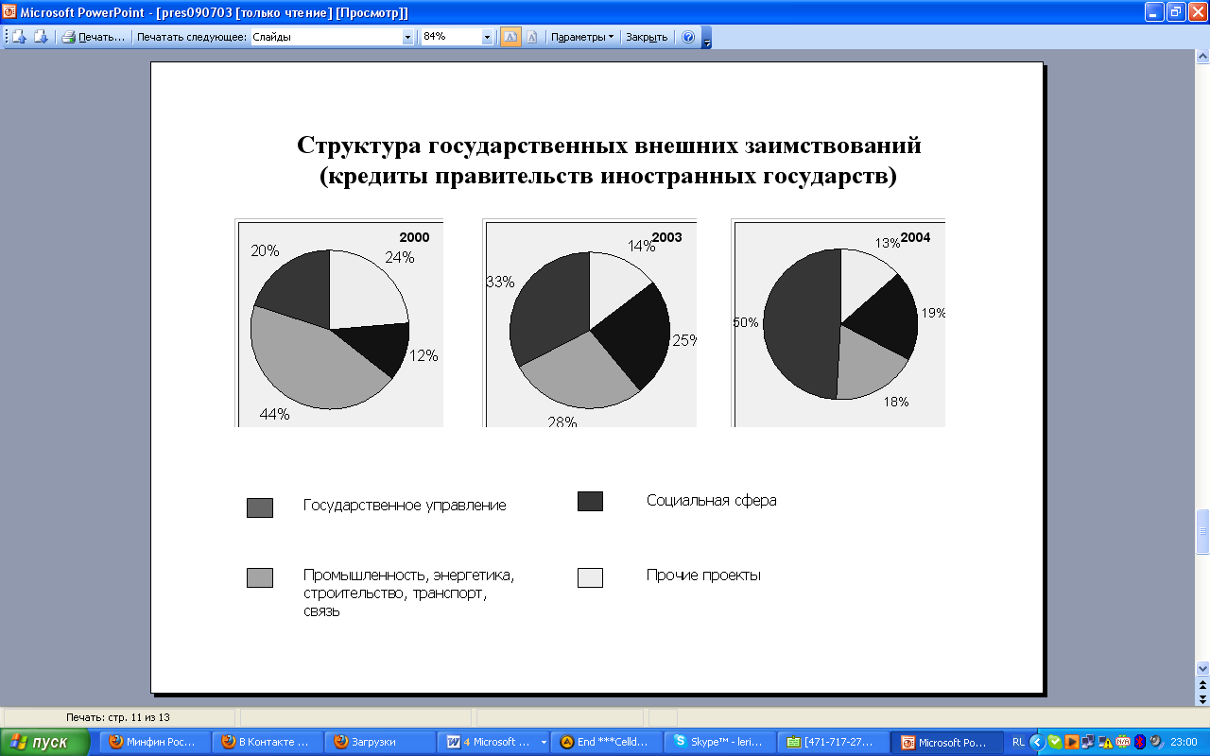

|  |  |  |
| --- | --- | --- |
|  | 2008 | 2009 |
| внутренние займы (тыс.руб) | 2,2307E+11 | 3,56929E+11 |
| внешний займы(доллары США) | 10400000000 | 9500000000 |
| курс доллара | 25,3718 | 30,0087 |
| внутренние займы (доллары США) | 8792044413 | 11894184275 |
| сальдо(внутренние-внешние) | -1607955587 | 2394184275 |

# Сальдо.

**Изменение суверенного кредитного рейтинга**

Долгосрочный рейтинг Standard & Poor's оценивает способность эмитента своевременно исполнять свои долговые обязательства. Долгосрочные рейтинги варьируются от наивысшей категории — «ААА» до самой низкой — «D». Рейтинги в интервале от «АА» до «ССС» могут быть дополнены знаком «плюс» (+) или «минус» (-), обозначающим промежуточные рейтинговые категории по отношению к основным категориям.

Краткосрочный рейтинг представляет собой оценку вероятности своевременного погашения обязательств, считающихся краткосрочными на соответствующих рынках. Краткосрочные рейтинги также имеют диапазон — от «А-1» для обязательств наивысшего качества до «D» для обязательств самого низкого качества. Рейтинги внутри категории «А-1» могут содержать знак «плюс» (+) для выделения более надежных обязательств в данной категории.

Рейтинги категорий «ААА», «АА», «А» и «ВВВ» — рейтинги инвестиционного класса.

Международное рейтинговое агентство Standard & Poor's понизило долгосрочный и краткосрочный кредитные рейтинги Российской Федерации по обязательствам в иностранной валюте: с "ВВВ+/А-2" до "ВВВ/А-3", говорится в сообщении агентства. Кроме того, был понижен долгосрочный суверенный кредитный рейтинг по обязательствам в национальной валюте - с "А-" до "ВВВ+". Вместе с тем краткосрочный рейтинг по обязательствам в национальной валюте подтвержден на уровне "А-2". Понижена также оценка риска перевода и конвертации валюты для российских несуверенных заемщиков - с "ВВВ+" до "ВВВ". Прогноз по рейтингам - "Негативный".

BBB — достаточная способность своевременно и полностью выполнять свои долговые обязательства, однако более высокая чувствительность к воздействию неблагоприятных перемен в коммерческих, финансовых и экономических условиях.

Прогноз "Негативный" по суверенным кредитным рейтингам Российской Федерации отражает вероятность понижения рейтингов, если банковский кризис и внешнее давление продолжат оказывать влияние на бюджетные показатели и если все еще значительный арсенал ликвидных активов суверенного правительства будет по-прежнему сокращаться в условиях ухудшения базовых экономических характеристик.

"Понижение рейтинга обусловлено рисками, связанными с резким сокращением международных резервов и инвестиционных потоков, что привело к росту издержек и проблемам с привлечением средств, необходимых для удовлетворения потребностей во внешнем финансировании", - отмечает кредитный аналитик Standard & Poor's Фрэнклин Гилл.

**Соотношение внутреннего и внешнего долга**

Размер внешнего и внутреннего долга в млрд. руб.

|  |  |  |
| --- | --- | --- |
|  | 01.10.2008 | 01.10.2009 |
| Внутренний долг | 1499,82 | 1863,94 |
| Внешний долг (федеральный сектор) | 1025 | 1142,43 |
| Внешний долг (общий)[1] | 13908,82 | 14626,24 |

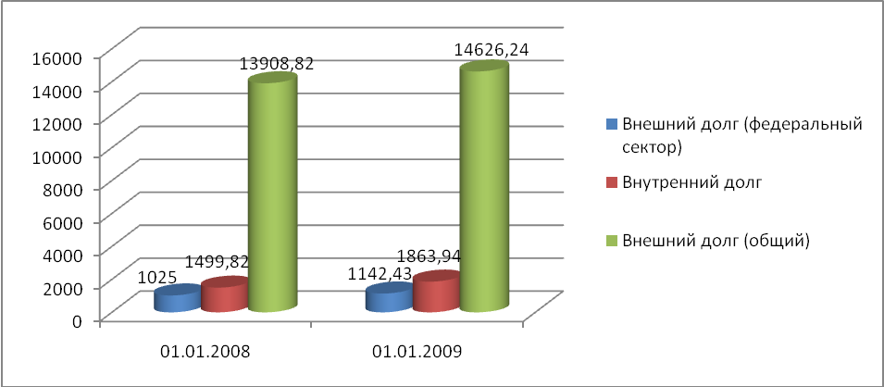

**Соотношение внешнего и внутреннего долга**

|  |  |  |  |  |  |  |
| --- | --- | --- | --- | --- | --- | --- |
| соотношение | 01.10.2008 | | | 01.10.2009 | | |
| отношение | в % | Разница (млрд. руб.) | отношение | в % | Разница (млрд. руб.) |
| внешнего долга федерального сектора к внутреннему | 0,683415 | 68,34153 | -474,82 | 0,612911 | 61,29114 | -721,51 |
| Общего внешнего долга к внутреннему | 9,27366 | 927,366 | 12409 | 7,846948 | 784,6948 | 12762,3 |

Анализ данных по внешнему и внутреннему долгу Российской Федерации показал, что соотношение долгов в процентном выражении снизилось. Так в 2008 году отношение общего внешнего долга к внутреннему равно 9:1, в 2009 году этот показатель снизился до 7:1. Это означает, что в общей сумме долга доля внешнего долга уменьшается, а внешнего – увеличивается.

Однако разница между внешним и внутренним долгом растет, в денежном выражении она составила:

* 12409 млрд. руб. в 2008 году и 12762,3 млрд. руб. в 2009 году (при расчете использованы данные общего внешнего долга);
* 474,82 млрд. руб. в 2008 году и 721,51 млрд. руб. в 2009 году (при расчете использованы данные внешнего долга федерального сектора).

**Объемы использования средств стабилизационного фонда**

В 2004 году в России за счет нефтяных доходов был создан Стабилизационный фонд. С 1 февраля 2008 года Стабилизационный фонд разделен на 2 фонда – Резервный фонд и Фонд национального благосостояния. Резервный фонд – это «подушка безопасности» на случай резкого падения мировых цен на нефть ниже параметров, заложенных в федеральный бюджет. Фонд национального благосостояния предназначен для софинансирования добровольных пенсионных накоплений граждан и покрытия дефицита Пенсионного фонда.

Совокупный объем средств Резервного фонда соответствует сумме остатков на счетах Федерального казначейства в Центральном банке Российской Федерации по учету средств Резервного фонда и средств Резервного фонда, размещенных в резервную позицию Российской Федерации в Международном валютном фонде, пересчитанных по официальным курсам иностранных валют, установленным Центральным банком Российской Федерации на дату, предшествующую отчетной, и кросс-курсам, рассчитанным на основе указанных курсов.

Совокупный объем средств Фонда национального благосостояния, выраженный в российских рублях и долларах США, соответствует сумме остатков на счетах Федерального казначейства в Центральном банке Российской Федерации по учету средств Фонда национального благосостояния и на депозитах во Внешэкономбанке, по официальным курсам иностранных валют, установленным Центральным банком Российской Федерации на дату, предшествующую отчетной, и кросс-курсам, рассчитанным на основе указанных курсов.

|  |  |  |
| --- | --- | --- |
|  | 01.12.2008 | 01.12.2009 |
| объем стабилизационного фонда (млрд. руб.) | 5769,83 | 5008,42 |
| в том числе: |  |  |
| резервный фонд (млрд. руб.) | 3 661,37 | 2 238,58 |
| фонд национального благосостояния (млрд. руб.) | 2 108,46 | 2 769,84 |

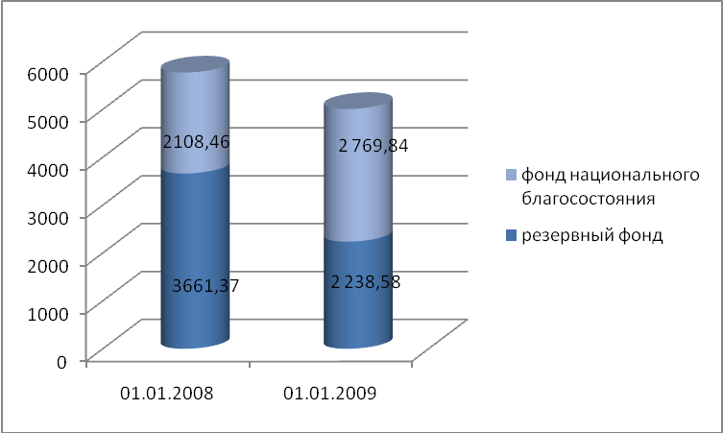

### Стабилизационный фонд Российской Федерации в период с 01.12.2008 по 01.12.2009 года сократился на 761.41 млрд. руб. Данная ситуация сложилась в связи с тем, что Резервный фонд сократился на 1422.79 млрд. руб., в то время как Фонд социального развития увеличился на 661.38 млрд. руб.

### Используемые инструменты управления

Управление государственным долгом - это совокупность мероприятий государства, направленных на погашение долга; механизм формирования и реализации одного из направлений финансовой политики государства, связанного с его деятельностью на внешних и внутренних финансовых рынках в качестве заемщика или гаранта.

К мероприятиям, способствующим погашению долга государственного, относятся:

* выплаты кредиторам;
* погашение внешних и внутренних займов;
* предоставление гарантий;
* изменение условий выпущенных займов;
* определение условий выпуска и размещения новых государственных долговых обязательств и др.

Выполнение мероприятий зависит от принятия обоснованных решений в процессе управления государственным долгом, что базируется на анализе объема и структуры долга, объективной оценке его текущего состояния. При этом используются абсолютные и относительные показатели. Абсолютные показатели отражают объем государственной внутренней и внешней задолженности в денежном выражении, величину расходов, связанных с ее погашением и обслуживанием. Основные относительные показатели, существенно влияющие на принятие административных решений и выбор методов управления государственным долгом, включают:

* процентное соотношение суммы долга и ВВП;
* долю расходов на погашение и обслуживание государственного долга в общей сумме расходов бюджета.

Для оценки государственного внешнего долга также применяются показатели процентного соотношения суммы внешнего долга и объема экспорта в денежном выражении, доли расходов на погашение и обслуживание государственного внешнего долга в экспортной выручке, характеризующие уровень долгового бремени для национальной экономики.

Управление государственным долгом представляет собой непрерывный процесс, включающий 3 этапа:

1. привлечение финансовых ресурсов путем размещения ценных бумаг;
2. погашение долговых обязательств;
3. обслуживание долговых обязательств.

На 1-м этапе определяются предельные размеры государственных заимствований и гарантий на очередной бюджетный год, выбираются инструменты привлечения ресурсов и повышения эффективности их использования. На 2-м этапе привлекаются ресурсы на внешних или внутренних финансовых рынках путем выпуска и размещения государственных ценных бумаг, получения кредита или предоставления государственные гарантии, а затем эти средства направляются на финансирование текущих бюджетных расходов или инвестиционных проектов. 3-й этап заключается в поисках источников финансовых ресурсов для погашения и обслуживания государственного долга, снижении общих издержек, своевременном выполнении долговых обязательств.

Государственные долговые обязательства погашаются за счет бюджетных доходов, золотовалютных резервов страны, денежных средств, полученных от продажи государственной собственности, а также новых заимствований.

**Методы управления государственным долгом**

Методы управления государственным долгом можно подразделить на административные и финансовые.

Административные методы основаны на быстром и четком выполнении отдельных распоряжений органов государственной власти и управления; они не предусматривают оценку экономической эффективности и результатов действий по управлению государственным долгом.

Финансовые методы состоят в выборе способов и форм обеспечения погашения государственного долга с помощью анализа финансовых показателей и нацелены на максимизацию эффекта от привлекаемых займов при минимальных издержках, связанных с их погашением и обслуживанием.

Наиболее оптимальное сочетание административных и финансовых методов обусловлено внутренними и внешними экономическими и политическими факторами. В условиях долгового кризиса, когда государство испытывает трудности с выполнением ранее взятых обязательств по погашению и обслуживанию государственной задолженности, используются: рефинансирование, реструктуризация, конверсия займов, консолидация займов, аннулирование и списание государственных долгов. Управление государственным долгом непосредственно влияет на экономический рост, уровень инфляции, ссудного процента, занятости, объема инвестиций в экономику страны в целом и в реальный сектор экономики.

1. Внешний долг частного и федерального сектора.